Формулы рентабельности

Рентабельность - это величина, показывающая, сколько денег вложено в производство или продажу товаров (услуг) и сколько прибыли получено. Она вычисляется в процентах или в числовом выражении. Простыми словами, рентабельность -это число, показывающее, сколько прибыли получено с каждого вложенного в развитие бизнеса рубля.

Валовая рентабельность= (валовая прибыль/выручка)*100%
Рентабельность продаж= (прибыль от продаж/выручка)*100%
Чистая рентабельность =(чистая прибыль/выручка)*100%
Рентабельность собственных средств=(чистая прибыль/собственный капитал) *100%.

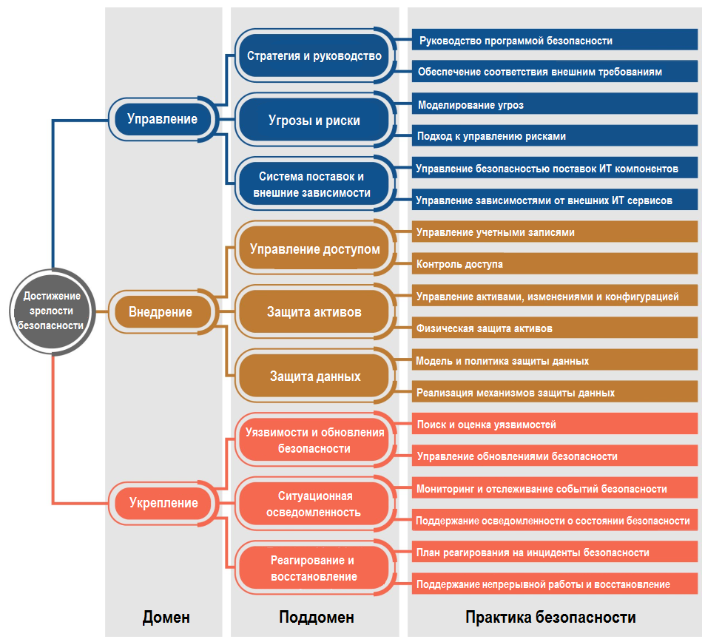

Рисунок В.1 -Иерархия практик обеспечения безопасности[21]

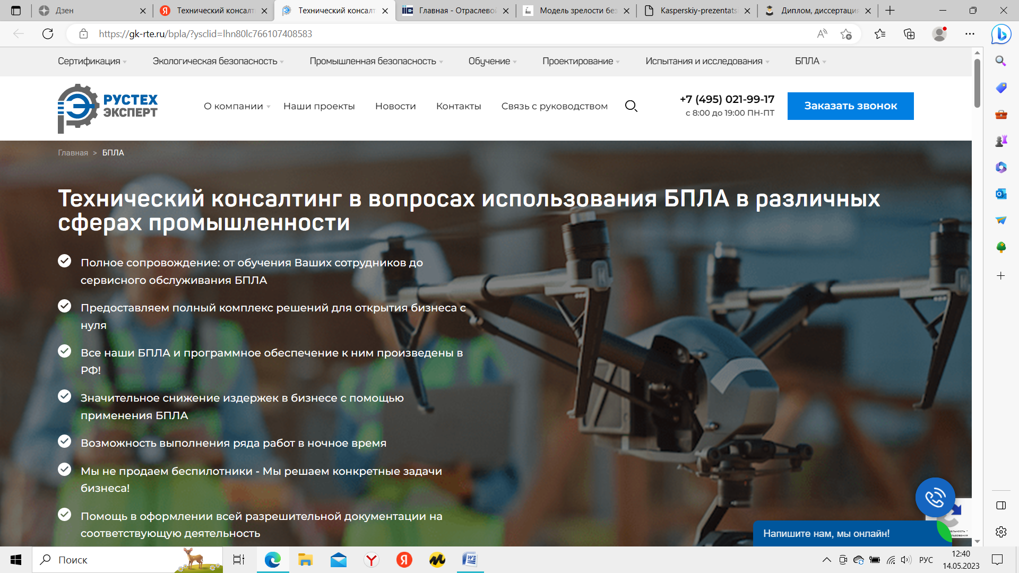

Рисунок В.2– Сайт компании ГК «Рустехэксперт» [https://gk-rte.ru/]

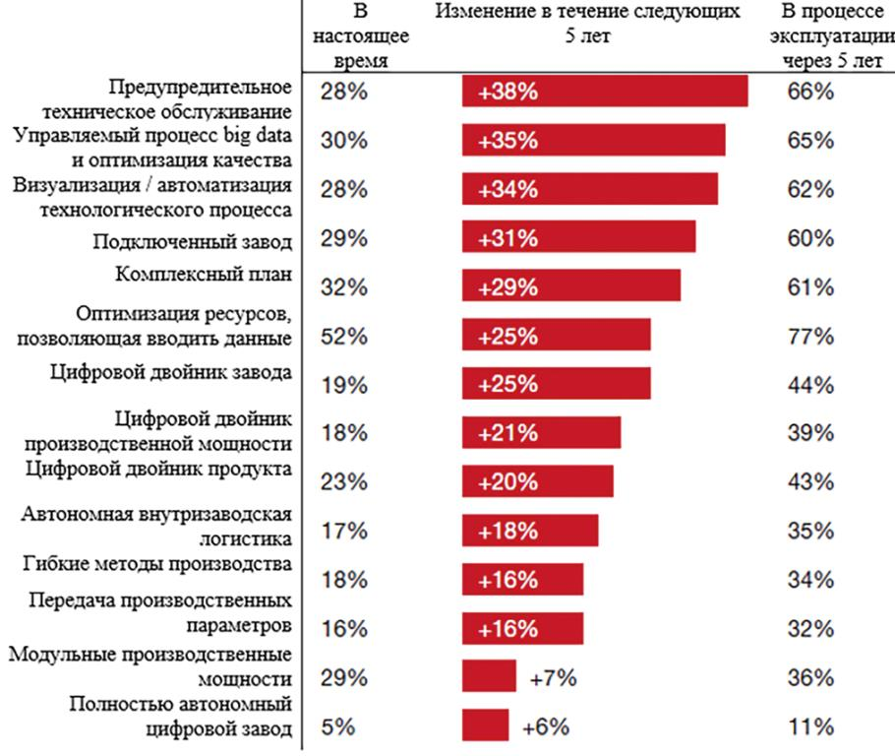

Рисунок В.3- Ранжирование ИТ-технологий по степени их внедрения в мировой нефтегазовой отрасли[16]

Таблица В.1-Функции БПЛА и решения для нефтегазовой отрасли [19]
Проблема | Решение с использованием БПЛА
Требуется постоянный мониторинг трубопроводов по приемлемой стоимости | Беспилотные технологии обеспечат контроль состояния трубопроводов 24/7. Оператор БПЛА задает маршрут, настраивает задачи и аппарат точно и качественно выполняет работы, предоставляя данные для дальнейшей аналитики. Высококачественная 3д картинка упрощает анализ, а значит экономит время.
Как осуществлять поиск утечек и незаконных врезок оперативно и на постоянной основе? Охрана объекта 24/7 | Важная функция беспилотной авиации – это мониторинг местности с целью охраны объекта. Быстрое реагирование – возможность оценить состояние на всей территории в кратчайшие сроки. БПЛА отлично справляется с ночной съемкой.
Повышение качества работ по картографии и 3D-моделированию – спутниковая съемка не дает должного качества картинки, при этом ее стоимость не является бюджетной | Съемка с использованием БПЛА - это оперативно, качественно (максимальная детализация и 3д кадры), значительно дешевле, чем спутниковая съемка, а также возможность использовать полученные данные для аналитики и дальнейшей работы.
Как осуществить доставку запчастей и инструментов на удаленные площадки? Вопрос рациональной логистики | Доставка с помощью БПЛА – это качественно новый уровень в развитии логистики. Никаких преград для БПЛА не существует – все будет доставлено оперативно и точно по заданному маршруту.
Оперативная доставка образцов в лабораторию – она часто требуется с территорий, где затруднена погрузка-разгрузка | БПЛА позволяет осуществлять транспортировку объектов из труднодоступной местности и доставку в кратчайшие сроки.

Таблица В.2- Варианты названий технологии «цифрового» месторождения[4]
Оригинальное название | Название | Где используют
Digital Oilfield (DOF) | «Цифровое» месторождение | Marathon, Baker Hughes, Petrobras, SPE, «Газпром нефть»
Digital Oilfield of the Future (DOFF) | «Цифровое» месторождение будущего | CERA
Field of the future | Месторождение будущего | BP
Smart Operations | «Умные» операции | Petoro
Smart Field | «Умное» месторождение | Shell
Field Monitoring | Контроль над месторождением | Total
iField (Integrated Field) | Интегрированное месторождение | Chevron, Saudi Aramco, Accenture
Intelligent Oilfield (IOF) | «Интеллектуальное» месторождение | Invensys, Emerson, Лукойл
Digital Energy | «Цифровая» энергия | Schlumberger
Integrated Operations (10) | Интегрированные операции | Statoil, Baker Hughes, Eni SPE, CERA
Operations Excellence (OE) | Совершенствование операций | ConocoPhillips

